Государственное бюджетное общеобразовательное учреждение Самарской области средняя общеобразовательная школа с. Старое Ермаково муниципального района Камышлинский Самарской области

Исследовательская работа окружного фестиваля «Мы помним! Мы гордимся!», посвящённого 78-й годовщине Победы советского народа
в Великой Отечественной войне и поддержке Российской Армии, участвующей в специальной военной операции на Украине
о ветеране Великой Отечественной войны
Идиатове Гарае Мингалиевиче
«Нет в России семьи такой, где б не памятен был свой герой…»

Работу выполнила
Хасаншина Фарзания Минрашитовна
Учитель информатики
ГБОУ СОШ с. Старое Ермаково

Оглавление
1. Введение
2. Основная часть
3. Заключение
4. Приложения

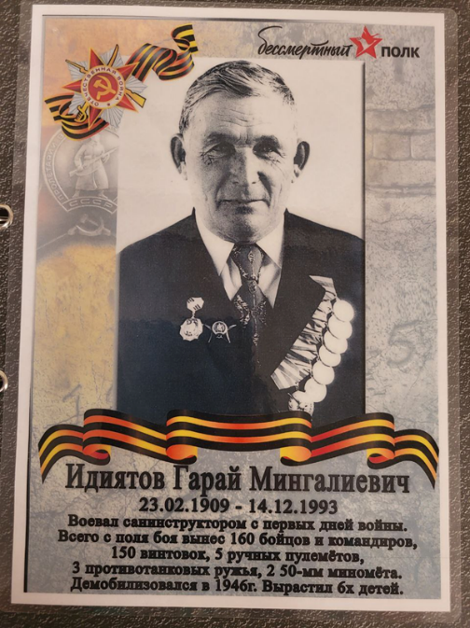
Мы будем помнить ветеранов
Мы не забудем никогда.
Их жертвы, подвиги и раны,
Победу! Помни вся страна!

- Введение

Описание проблемы:
Война…В этом слове слышатся боль и страдания, представляется ужас в глазах матерей и плач ребенка, последний стон солдата, скорбь в глазах стариков. Война – это безумие и страх, смерть и горе. С каждым годом мы все дальше и дальше уходим от военной поры. Но время не имеет власти над тем, что люди пережили в этот момент испытаний. Идут годы, сменяются десятилетия, и многое из того, что у нас превозносилось как славные деяния, которые проживут века, померкло, но всё же этому подвигу – подвигу народа в Отечественной войне – суждено навсегда остаться в истории.
Я родилась в счастливое, мирное время, но много слышала о войне, ведь горе и беда не обошли стороной и моих родных и близких.
На уроках истории, литературы мы изучали историю нашей Родины. Немало времени уделяли материалу, связанному с Великой Отечественной войной. Произведения о войне, художественные фильмы и исторические хроники, в которых отображены мужество и героизм людей, сражавшихся за нашу Родину, тяжелые испытания, выпавшие на долю детей и взрослых в военные годы, воспоминания фронтовиков, тружеников тыла поразили меня. Судьбы этих людей захватили мою душу, заставили мысленно пережить эту трагедию...
Страшно представить, что такое происходило более 78 лет тому назад на территории нашей Родины. Возникло желание больше узнать о военном времени, о людях, внесших свой бесценный вклад в Победу над фашизмом. О людях, которым мы многим обязаны.
Объект исследования: солдатская судьба Идиатова Гарая Мингалиевича.
Предмет исследования: Судьба участника Великой Отечественной войны 1941-1945 годов.
Методы исследования:
- поисковый;
- аналитический;
- описательный
Мы решили узнать о судьбе героя с. Старое Ермаково Идиатове Гарае Мингалиевиче до войны, в годы Великой Отечественной войны и после войны и собрать необходимый материал, который имеется в музее, через родственников, познакомить со своими исследованиями как можно больше людей. В этом заключается практическое значение нашей работы.
Цель исследования: доказать через историко-документальный материал, что судьба каждого человека есть отражение судьбы страны.
Для достижения цели были поставлены задачи:
1. Изучить биографию Идиатова Гарая Минагиевича, его пребывание на фронте и послевоенное время.
2. Показать, как отразилась война на судьбе родного человека, оказавшегося на фронте.
3. Узнать, какой ценой досталась Великая Победа советскому народу.
4. Подготовить отчёт о проделанной работе в форме исследования.
В ходе поиска информации определились этапы работы:
1. Изучение семейных альбомов и периодической печати.
2. Работа с архивными материалами.
3. Оформление работы.
4. Подготовка материалов для публикации в газете «Школьные вести»
5. Участие с проектом в окружном конкурсе, посвящённом Великой Отечественной войне.
Гипотеза исследования: изучение конкретных фактов биографии Идиатова Гарая Мингалиевича, изучение домашних архивных документов, публикаций в прессе и интернете позволит иметь реалистичное представление об истории страны.
Для того чтобы ответить на этот вопрос я прочитал литературу о войне, посмотрел фильмы о Великой Отечественной войне, посетил школьный музей, поработал с домашними архивными материалами.
В работе содержатся материалы:
Архивные материалы, фотографии.
Сочинение правнука Идиатова Гарая Мингалиевича.
Интервью с детьми.
Актуальность исследования:
С каждым годом всё дальше и дальше вглубь истории уходят события Великой Отечественной, а память вновь и вновь возвращает нас к грозным событиям Великой Отечественной войны. Понять и оценить настоящее, можно только сравнив его с прошлым.
На защиту Родины ушли из села Старое Ермаково 681 человек и среди них был Идиатов Гарай Мингалиевич, живыми вернулись 345, 336 погибли, защищая нашу Родину. Большинства реальных свидетелей тех событий уже нет с нами. Но в каждой семье хранятся документы, фотографии тех лет. Мы можем судить о далеких событиях из этих документов и рассказов старших членов семьи.
И пока живы люди, помнящие ветеранов войны, сохранившие их награды, орденские книжки, военные билеты, мы должны узнать от них самих о судьбах и жизненной дороге их близких, воевавших, защитивших наше Отечество в годы лихолетья. Это нужно нам, живым сейчас, ведь благодаря и их труду, и самопожертвованию, и огромному человеколюбию живем мы в свободной стране и имеем счастливое детство. Мы обязаны сохранить память об истинных подвигах наших предков, защищавших в тяжелых боях с немецкими фашистами свободу Родины, чтобы она никогда не была потеряна и сфальсифицирована.
Поэтому моя работа актуальна.
Основой для данной работы стали домашние архивные документы, воспоминания близких и односельчан, сохранивших память о ветеране, фотографии, сочинение правнука героя Идиатова Гарая Мингалиевича.

Ожидаемый результат исследовательской работы:
1.Получение информационного продукта.
2.Показать вклад Идиатова Гарая Мингалиевича в победу Великой Отечественной войны.
3.Приобщить всех учащихся к изучению истории Великой Отечественной войны.
4.Сохранить, для будущего поколения, память о событиях Великой Отечественной войны, подвиг простого русского солдата.
5. Воспитывать у учащихся чувство патриотизма, гордости за своих предков, которые ради мира на земле выиграли эту войну..
Основная часть
Идиятов Гарай Мингалиевич родился в селе Старое Ермаково Куйбышевской области 10.03.1909. Имел педагогическое образование, до войны работал учителем. В 1930 году его призвали на службу в действующую Армию. Служил он 3 года, сначала в Фиргане 6 месяцев, потом в г. Белоцерковка.
После службы, 1933 году, после демобилизации он поехал к брату в Узбекистан. Гараю Минегиевичу очень понравилось там, поехал в родные края к родителям в с. Старое - Ермаково. Потом о женился и они с женой уехали жить в Узбекистан.
С 1934 года по 1946 год они прожили там. Гарай Минегиевич работал заведующим Районо, потом директором школы, а его жена преподавала учителем начальных классов. К началу ВОВ они работали в НСШ (неполная средняя школа).
На войну он был призван в августе I94I г. по мобилизации, на должность старший дезинфектор (звание-старший сержант). Место призыва: Ширабадтский РВК, Узбекская ССР, Бухарская обл. Сурхандарьинский окр. Ширабадтский р-н. Член РККА с 07.08.1941 г. Его жена осталась с тремя малолетними детьми. Увезли их на Дальний Восток, Уссурийская область. После учений через 4 месяца отправили их в Хабаровск, а оттуда один эшелон 75 вагонов солдат разной национальности отправили на фронт. Служил саниспектором 3-го стрелкового батальона I099 стрелкового полка 326 стрелковой дивизии 10 армии западного фронта. Из наградных листов: «За время боев товарищ Идиятов проявил себя как мужественный, незнающий устали, санитар. не жалея своей жизни, спасал жизни тяжело раненных, оказывал им первую помощь и вытаскивал их с поля бол, а когда не было раненных, он собирал оружие и привозил их в санвзвод. Всего за время боев товарищем Идиятовым вынесено с поля боя более 160 бойцов и командиров, I05 винтовок, 5 ручных пулеметов, 3 противотанковых ружья и два 50-мм миномета!». Награжден правительственными наградами: Орденом красная Звезда и Орден красное Знамя.
В архивных данных Министерство Обороны имеется запись об Идиатове Гарай Минегалинвиче: " Товарищ Идиятов в Отечественной войне проявил себя смелым, храбрым защитником Родины. В боях под деревней Буддо-Монастырская-Дузановка в феврале месяце 43 гола он вынес с поля боя 25 человек и командиров, за что был награжден орденом " Красное Знамя". В боях 15 августа 1943 года за деревню Кушляновка, Усохи высота 22:7 он находился все время цепи наступающих подразделений. Под огнем противника вынес с поля боя 37 раненых бойцов и командиров с их личным оружием".
Гарай Мингалиевич никогда не хвастался и не очень любил рассказывать о своих подвигах. Вот рассказ о том, как из батальона с поля боя вышли 12 человек. Кровь текла рекой, это было под Смоленском, если я не ошибаюсь. В этом бою он спас своего командира. Из двух лыж он сложил сани и пополз за командиром. Со стороны немцев тоже шли, чтобы взять командира в плен, но отец дополз до него первым. Автоматной очередью он убил немцев. Командир лежал раненый и держал наготове наган, Гарай успел сказать: " Товарищ командир свои не бойтесь». С трудом уложил командира на лыжи, попросил его сколько есть силы помогать ему. Он сначала ползком, а потом встал и начал бежать, но тут начали по ним стрелять. Появился на небе самолет. Командир начал учить отца как стрелять по самолету, он сказал ему стреляй на один-два метра вперед. У отца было всего два патрона и он смог сбить самолет. Рядом лежал раненый боец, он взял у него автомат и расстрелял немцев. Таким образом он смог спасти командира. В другом бою он спас 90 солдат вместе с оружием. Об этом писали в газете " Югары уныш очен".
Было отправлено письмо родителям с благодарностью за сына: 7/ - 1943 ел No4 (1194) Хат (Письмо) родителям:
Мы вам объявляем благодарность! Уважаемый Минегали, мы вам пишем письмо из фронта, спасибо вам большое за сына Идиатова Гарая, котрый работа санитаром. Спас жизни 90 красноармейцев и командира. Ваш сын за героизм будет награжден орденом Ленина. С уважением командир подразделения Еременко.
Но этой награды Гарай так и не дождался. Он очень ждал и надеялся, что эта награда его найдет. О героизме Гарая писал в письме, поздравляя его с Днем Победы однополчанин Марданша.
Вспомни однополчанин тов. Идиятов Г. !! Сколько раз Вы оставались под бомбами врага, артобстрелом? Сколько раз над тобой свистели пули из автоматов, винтовок, карабинов и пулеметов, сколько раз вас засыпали с землей в землянках и окопах, сколько вы не спали ночами, замерзали в зимних морозах, сколько километров вы шагали по военным дорогам войны.
Сколько м3 вы копали землю - нормального, мерзлого и песчаного и т.д. Сколько раз вы проливали свою кровь и сколько раз вы помогали раненым бойцам и командирам, спасали их от смерти.
Мы ли с тобой Гарай желаем войны? А? Мы с тобой никогда и никому не желаем войны, не своим детям и не детям советских людей, детям и людям всего мира. Мы желаем только мира. Мы видели с тобой ужасы войны и хватит! Мы с тобой преодолели все трудности войны и победили. Поздравляю тебя с Днем Победы!! Ты героически сражались с коварным врагом - фашистом, стал гвардейцем, кавалером военных орденов и медалей. Ты проявлял образец героизма при защите страны Советов. За все это тебе Гарай большое гвардейское спасибо. Передай большой привет семьям и боевым товарищем, желаю крепкого здоровья тебе". Марданша.
Награды полученные за добросовестную службу, за героизм, за героические сражения с каварным врагом: Орден " Красной Знамени", Орден " Красной Звезды", Орден " Отечественной Войны", Медаль «За Отвагу", Медаль "За боевые заслуги" и все послевоенные награды.
Шла кровавая разрушительная война, фашисты занимали город за городом, деревню за деревней. Вскоре и Орловскую область занимают фашисты, а там находился детский дом " Касимово". Наступает угроза жизни детям. Руководство поспешно загружают вагоны детей и отправляют в тыл. Это был 1943 г. После долгой мучительной дороги состав в августе прибывает в город Куйбышев (ныне Самара). После тщательных проверок и раздумий останавливаются в решении отправить детей в Камышлинский район село Старое - Ермаково. Ермаковцы были гостеприимны, природа очень хорошая, люди доброжелательны. Первый директор детского дома Раиса Петровна Разумова.
Со слов детей Гарая Мингалиевича: после демобилизации (через 3 месяца после окончания войны) отец приехал к матери. А в 1946 году родители поехали в родную деревню. А в 1946 году отец устраивается в детский дом завучем по учебной части, а в 1951 году отца назначают директором д/д No5. «Трудолюбивый хозяйственник" именно так отзывались односельчане об отце. " Эше барнын, ашы бар" Под этим девизом он начинает налаживать всю хозяйственную часть работы детского домовского коллектива и детей. Колхоз выделяет им 1.5 га земли. Потихоньку под руководством Гарая Мингалиевича налаживается жизнь. Закупают 8 лошадей, 6 коров, 30 голов овец, начинают выращивать кур, гусей, уток. Отец очень любил заниматься пчелами и здесь он выращивает 15 улей пчел, а позже приобретают автомашину.
В саду выращивали картофель, овощи. Таким образом, благодаря усилиям коллектива, детей, была решена продовольственная проблема. Все это позволял обогатить детский дом, обильно приготовить еду и хорошо накормить детей. Коллектив дома, работал не только в детских садах, но и в местном колхозе, постоянно оказывал посильную помощь в уборке урожая.
В 1953 году отец освобождается от должности директора детского дома и назначается завхозом, после этого он уходит на пенсию. Даже находясь на пенсии, он не сидел дома, а продолжал работать в заготконторе заготовителем. После этого они с матерью начинают работать в колхозе поваром, они кормили комбайнёров, трактористов во время посева, уборки. Мама пекла хлеб, делала лапшу.
Идиатов Гарай Мингалиевич умер 14 декабря 1993 года в возрасте 84 лет.

Заключение.
Великая Отечественная война коснулась каждой семьи. Около 30 млн. погибли на фронтах, в тылу врага. Россия в очередной раз показала всему миру, что нет ничего сильнее желания сохранить свою землю от иноземных захватчиков. Эта война была одним из самых тягчайших испытаний, которое с честью выдержала наша страна. Очень жаль, что не дожил Попов Григорий Михайлович и Морозова Нина Ефимовна до наших дней. А еще жаль, что рассказы об боевом пути исходят не от него самого, а из воспоминаний родных и близких. Эти имена в нашем селе передаются из поколения в поколение. Их нельзя забывать, потому что память о Великой Отечественной войне должна сохраниться, чтобы не повторилась та страшная беда, которая пришла на нашу землю в 1941 году. Прошло много лет, но из памяти не уходят события страшной войны. Мы всегда буду помнить о наших родственниках, который боролся за мир на родной земле.

Список используемой литературы.

1.Материалы личного архива Идиатова Гарая Мингалиевича.
2.История Великой Отечественной войны 1941-1945 гг.
3.Интернет источники: Память народа - Герои войны
4.

Приложения

Идиатов Гарай Мингалиевич со своей женой:

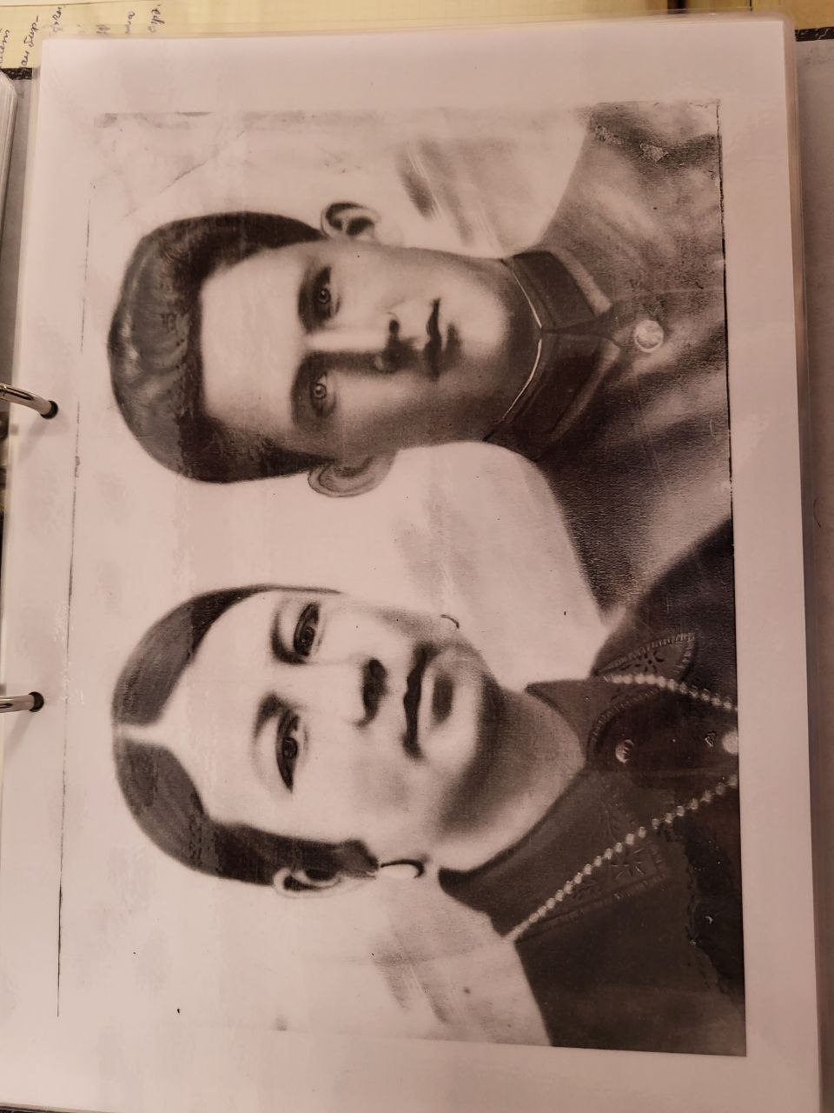

Военный билет Идиатова Гарая Мингалиевича:
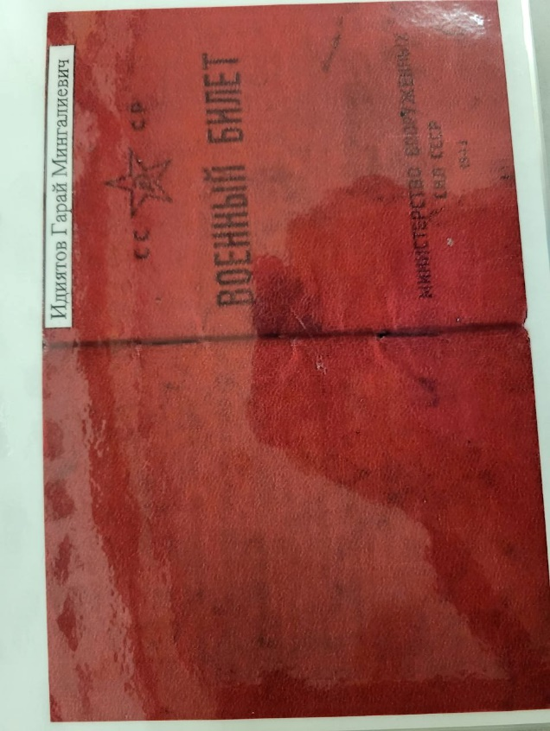

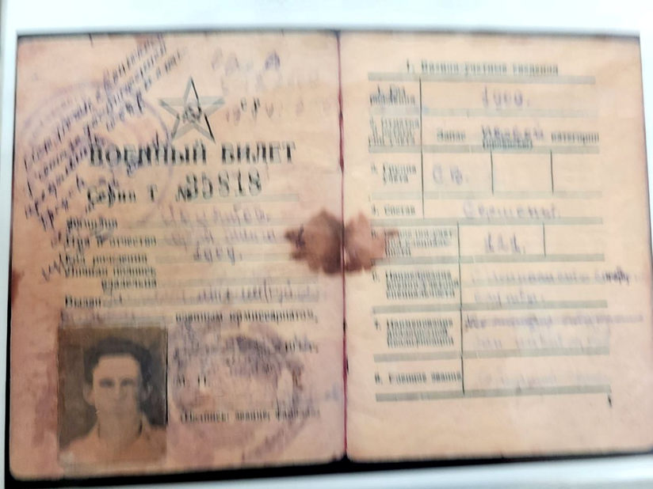

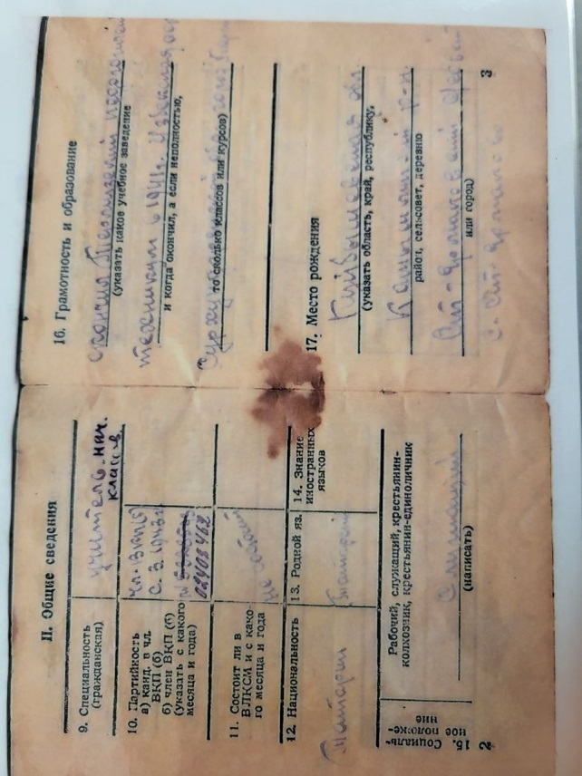

Красноармейская книжка:

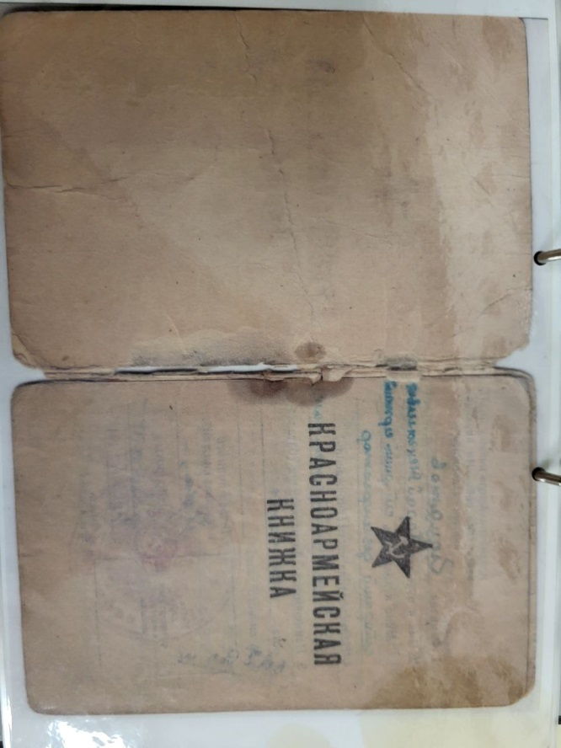

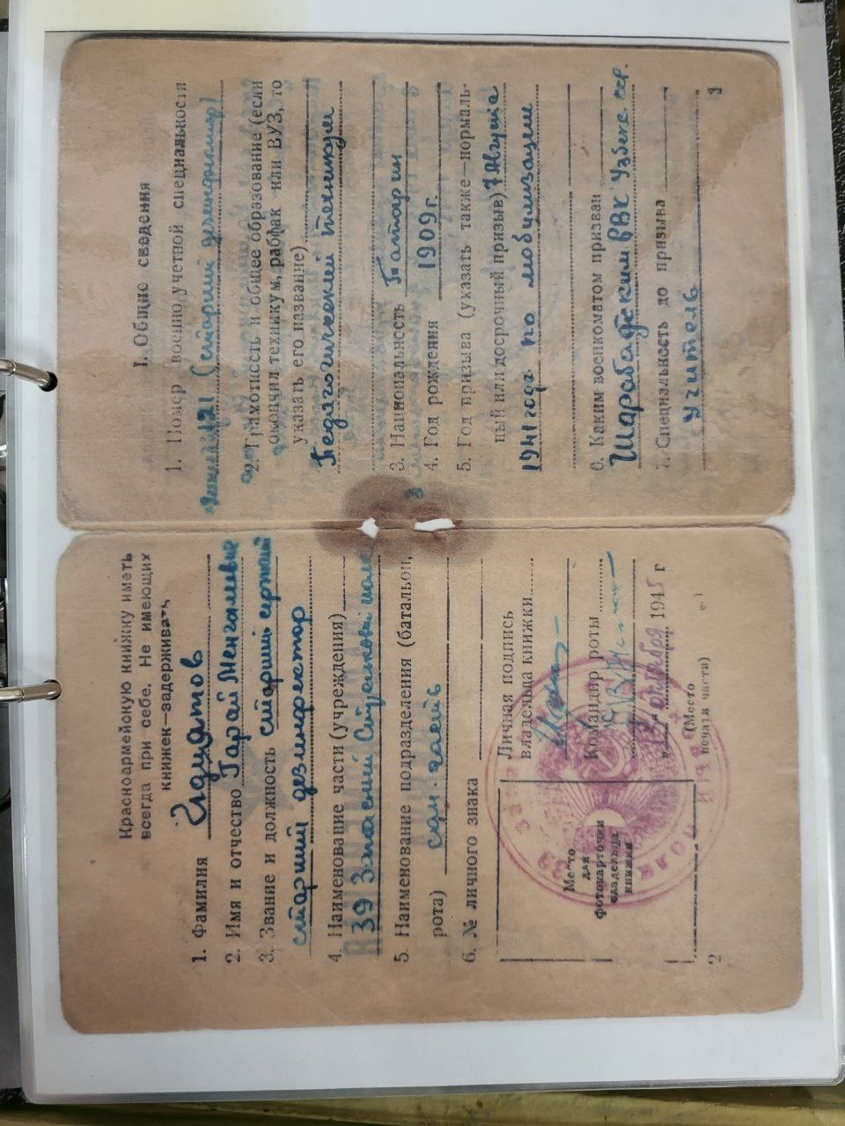

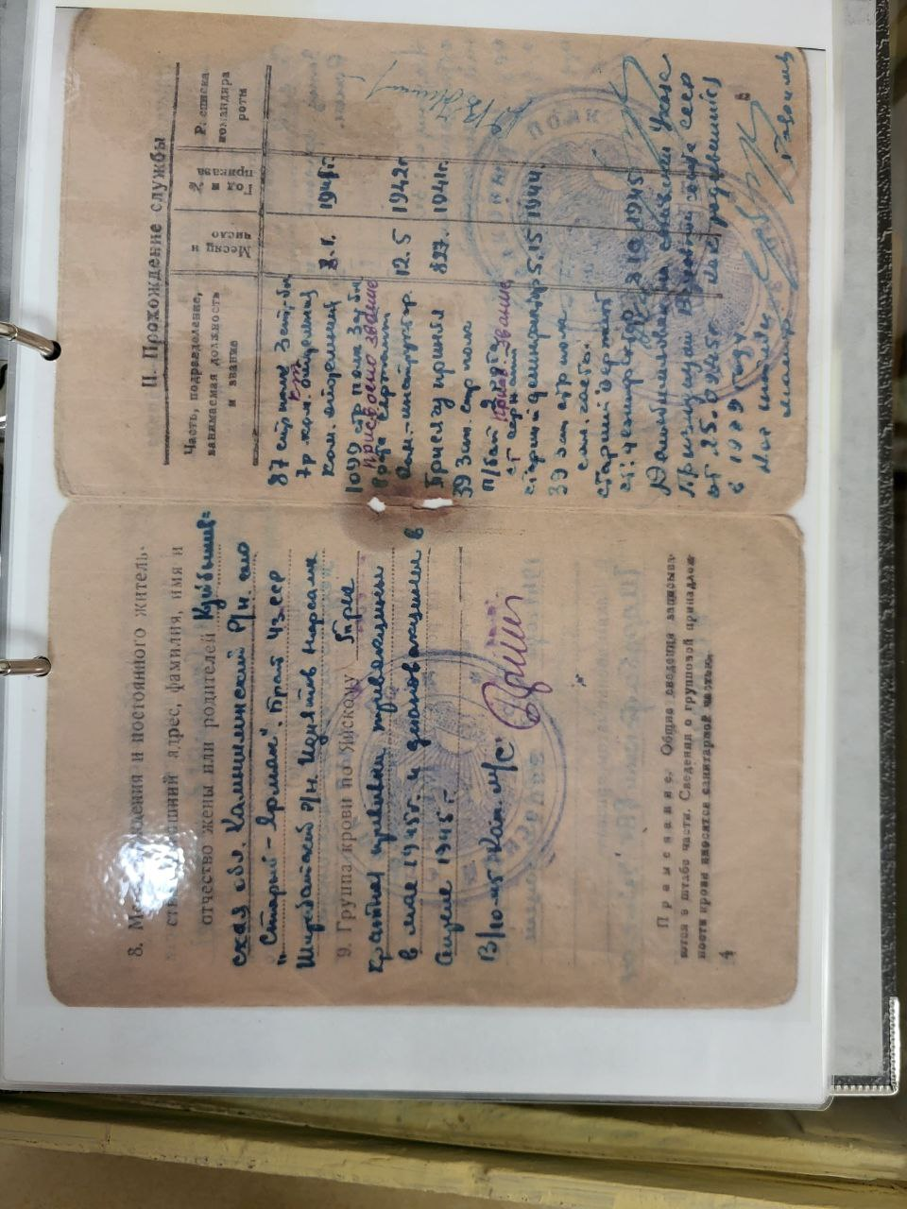

Наградные листы и приказы:

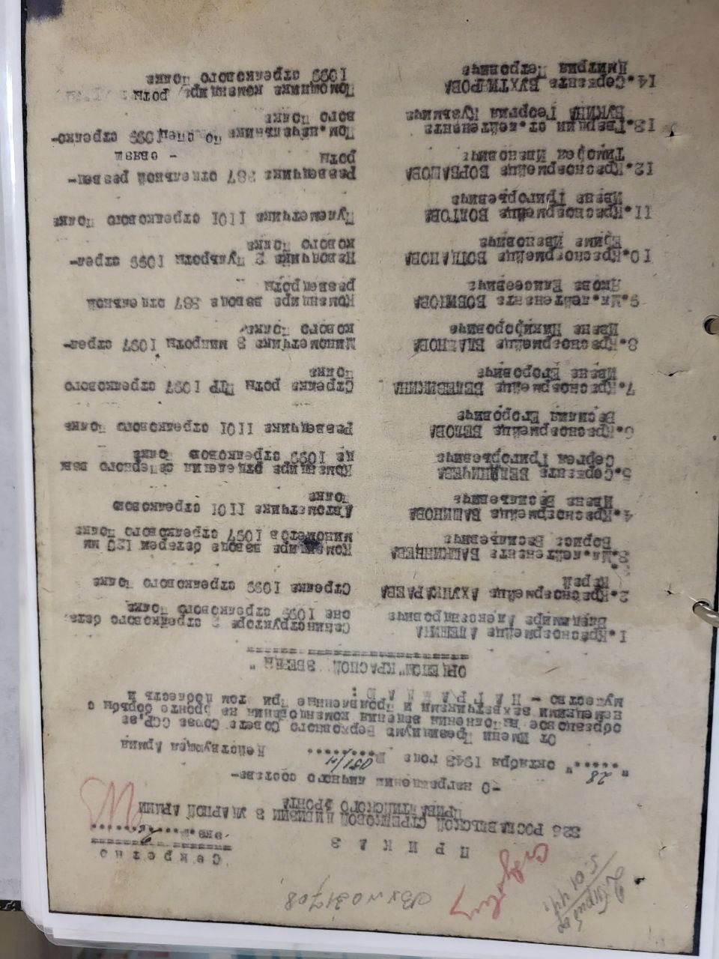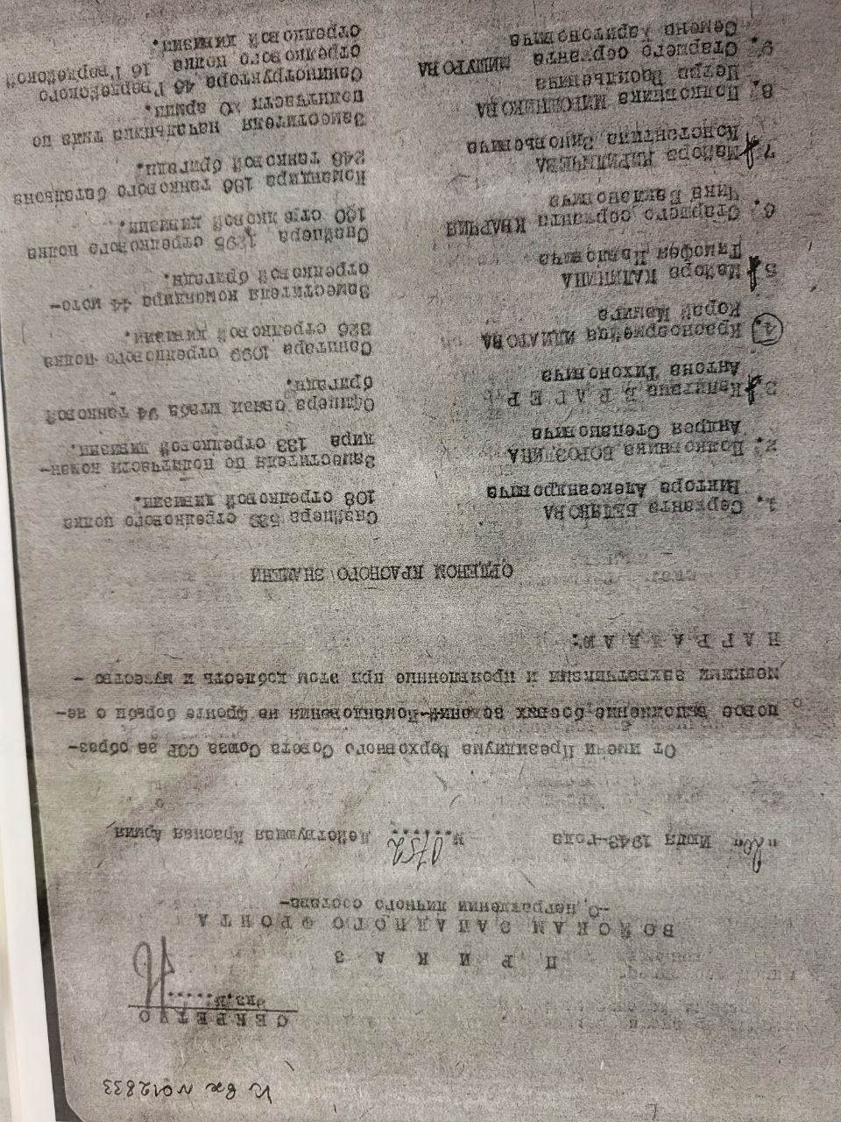

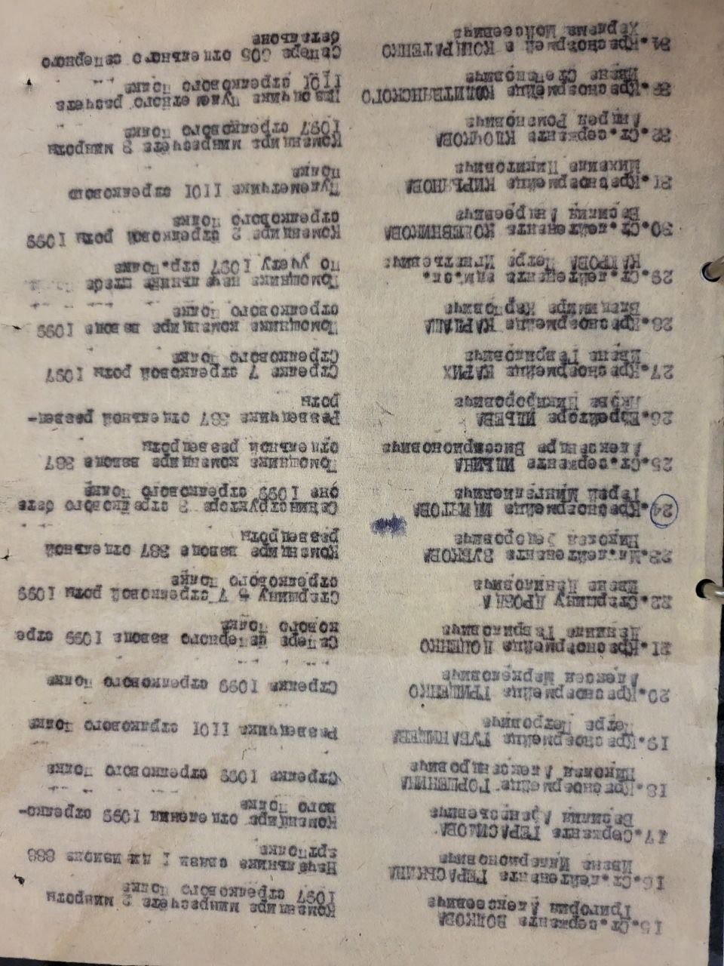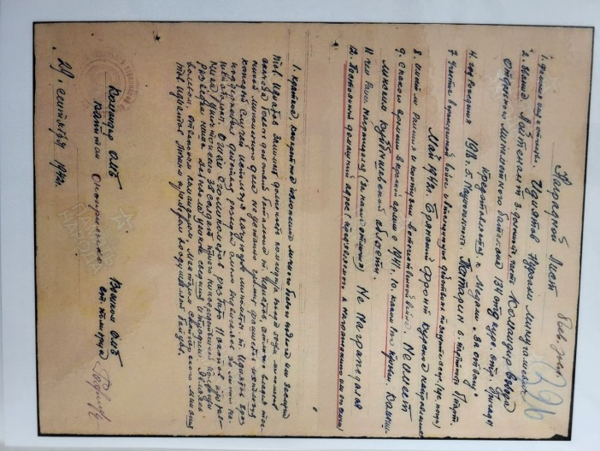

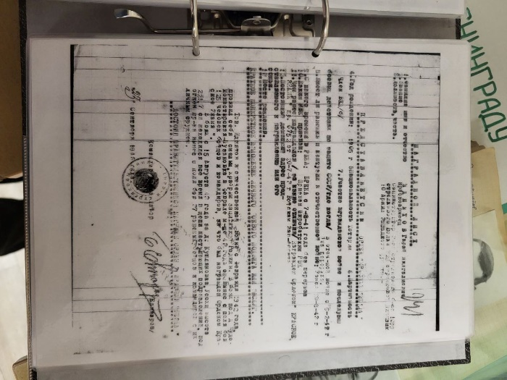

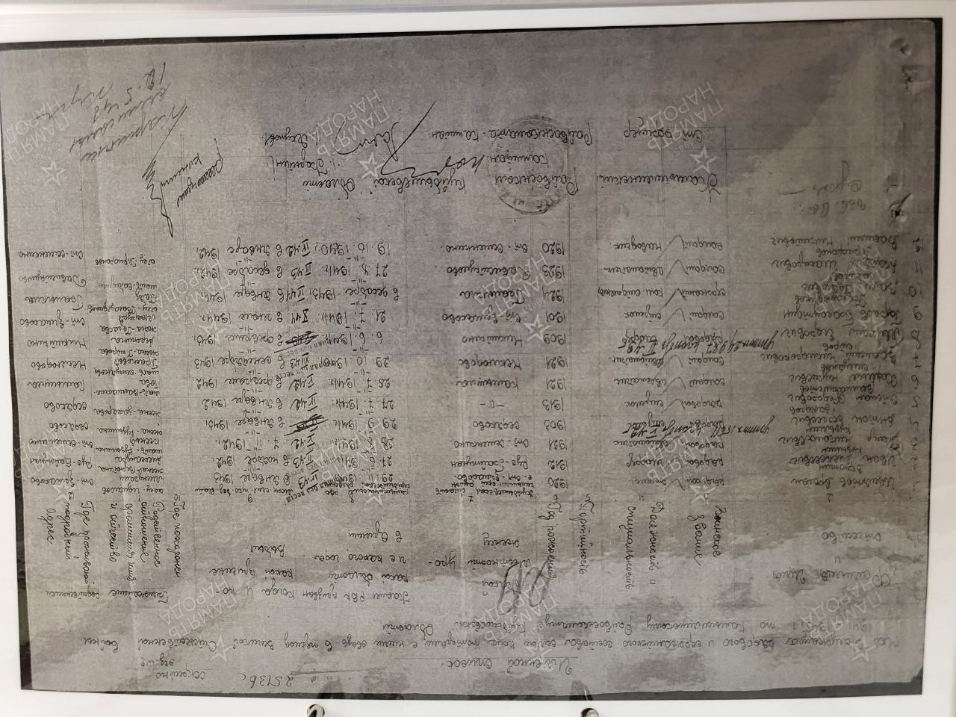

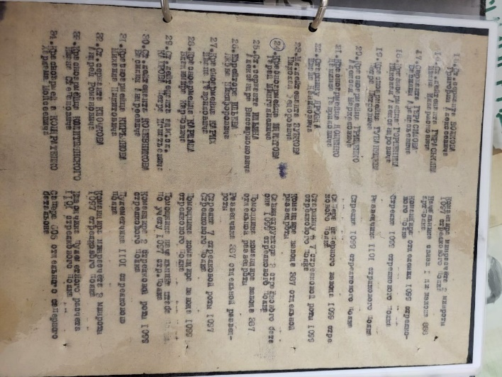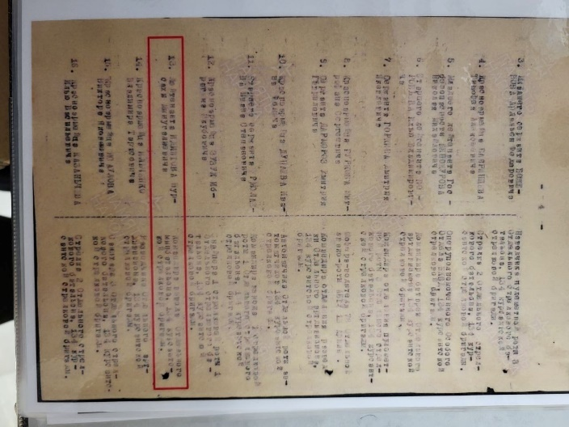

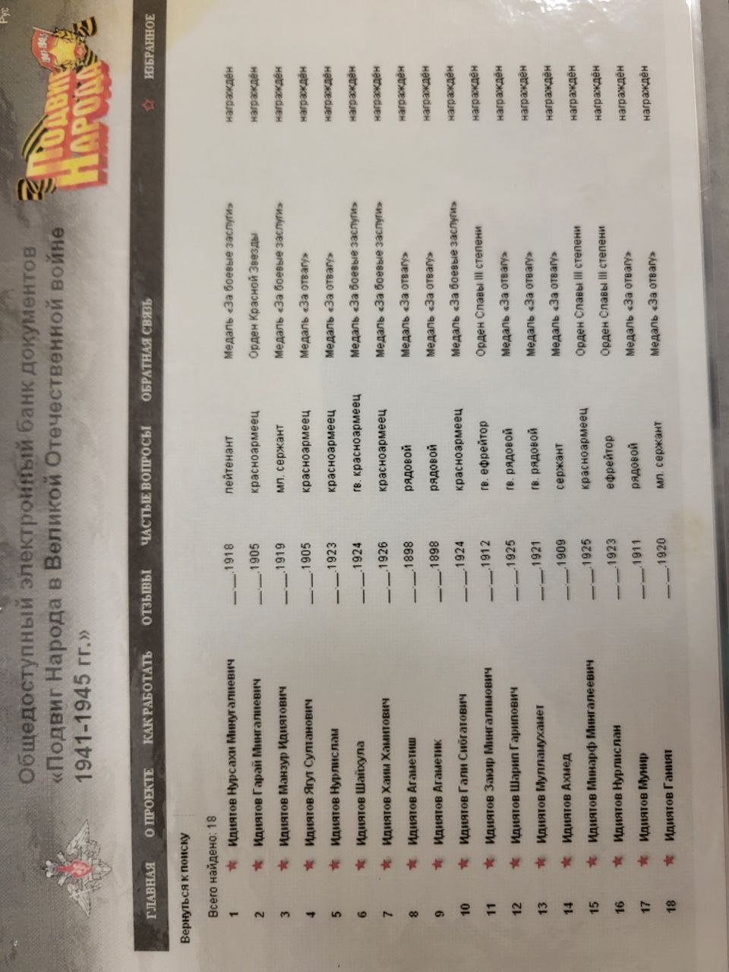

Боевой путь Идиатова Гарая Мингалиевича
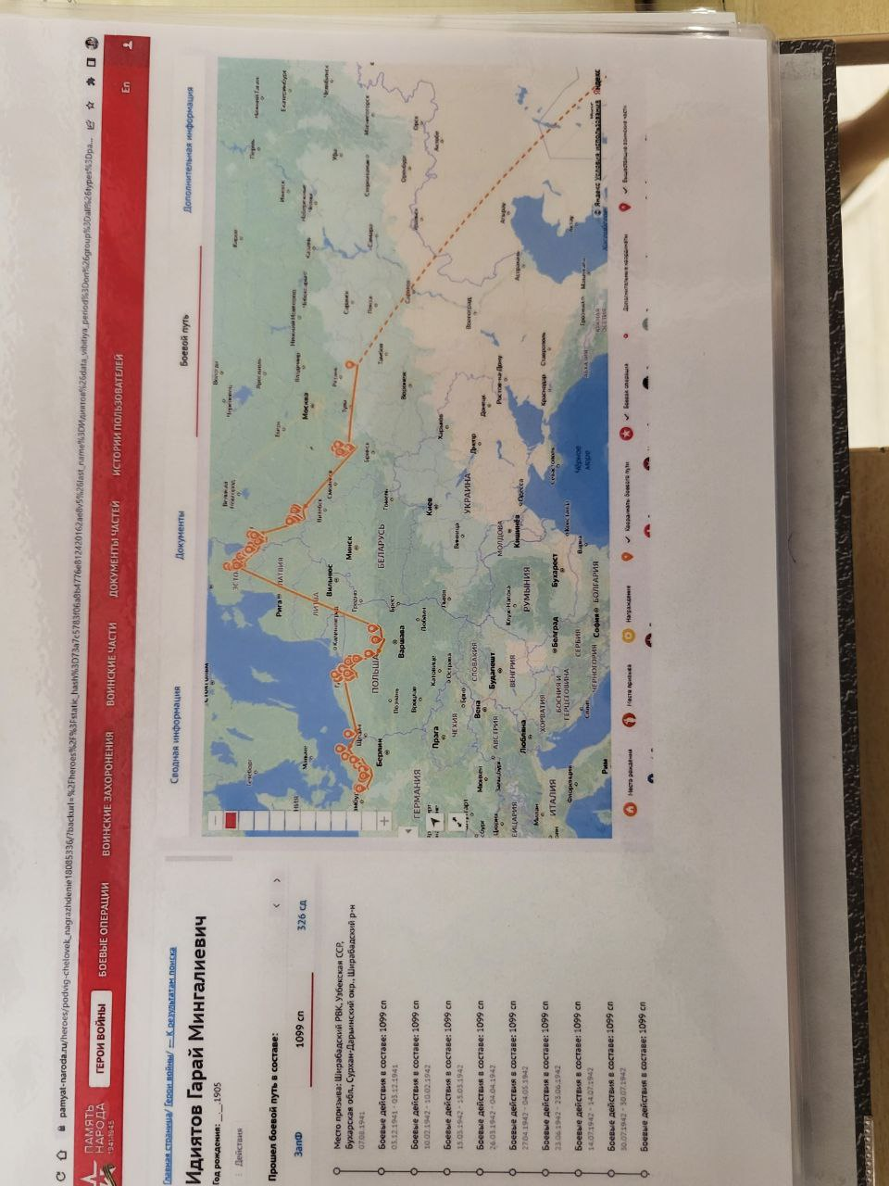

Вырезки из газет:

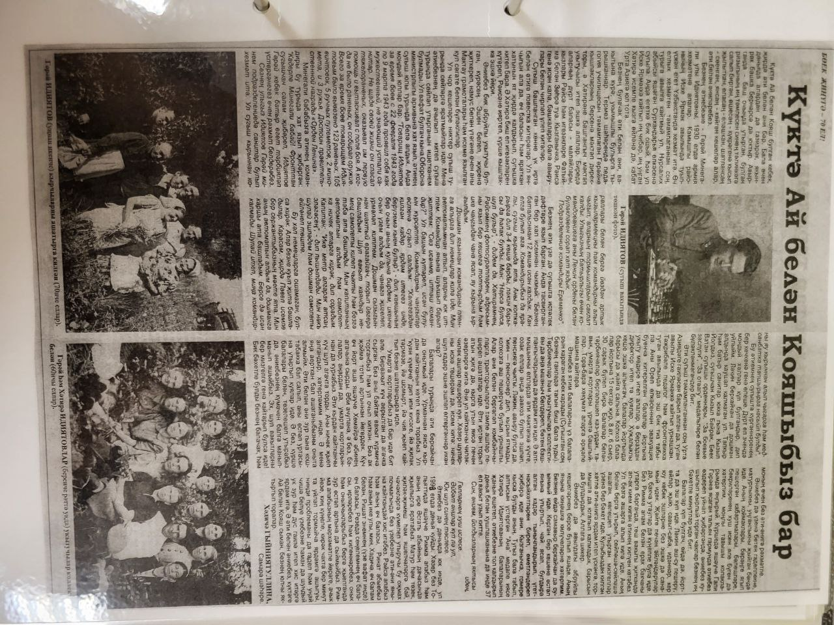

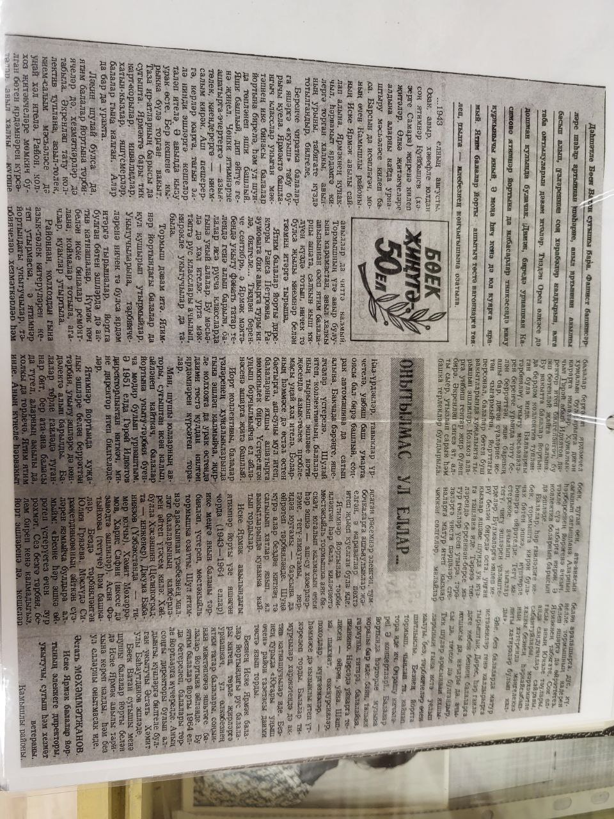

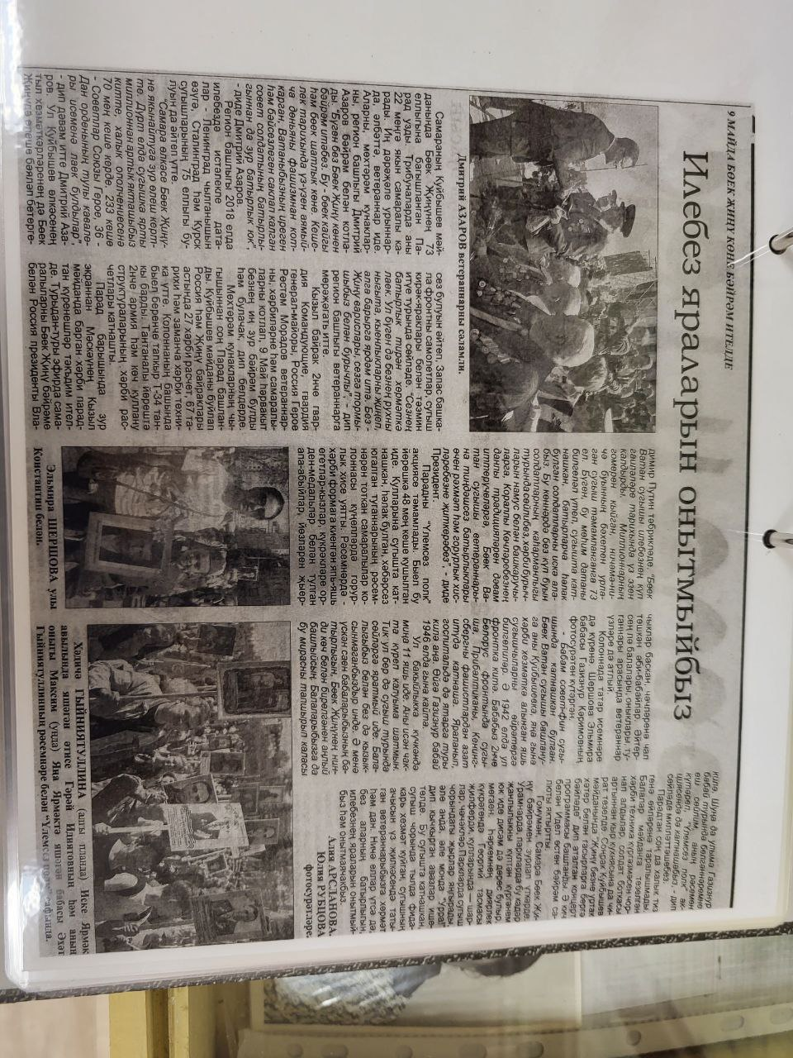

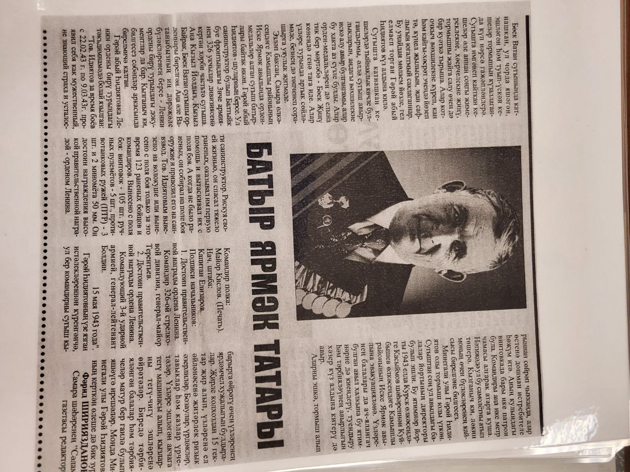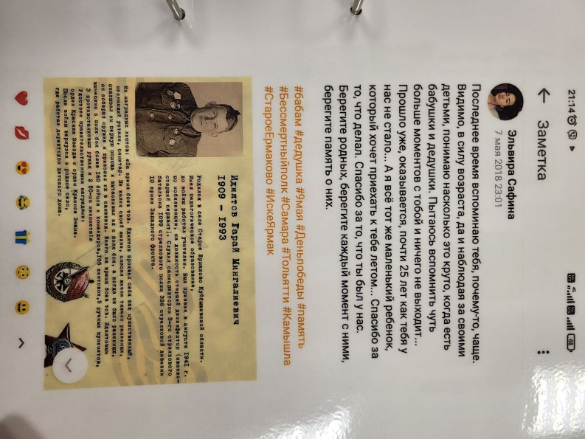
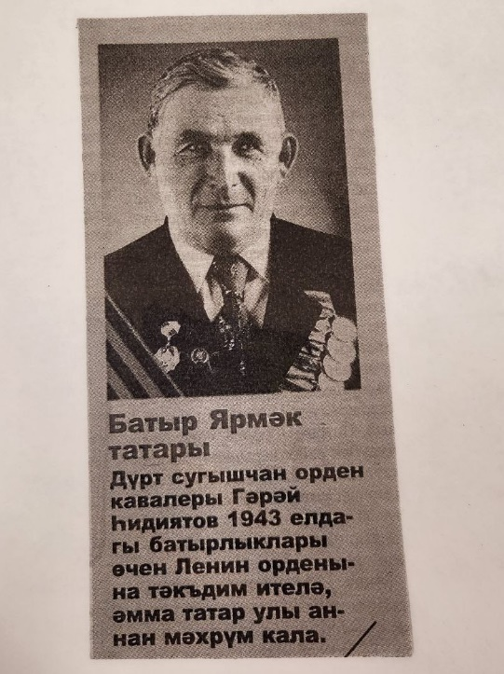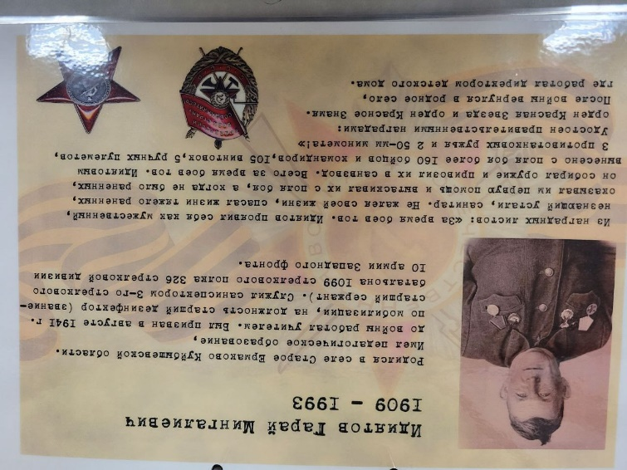
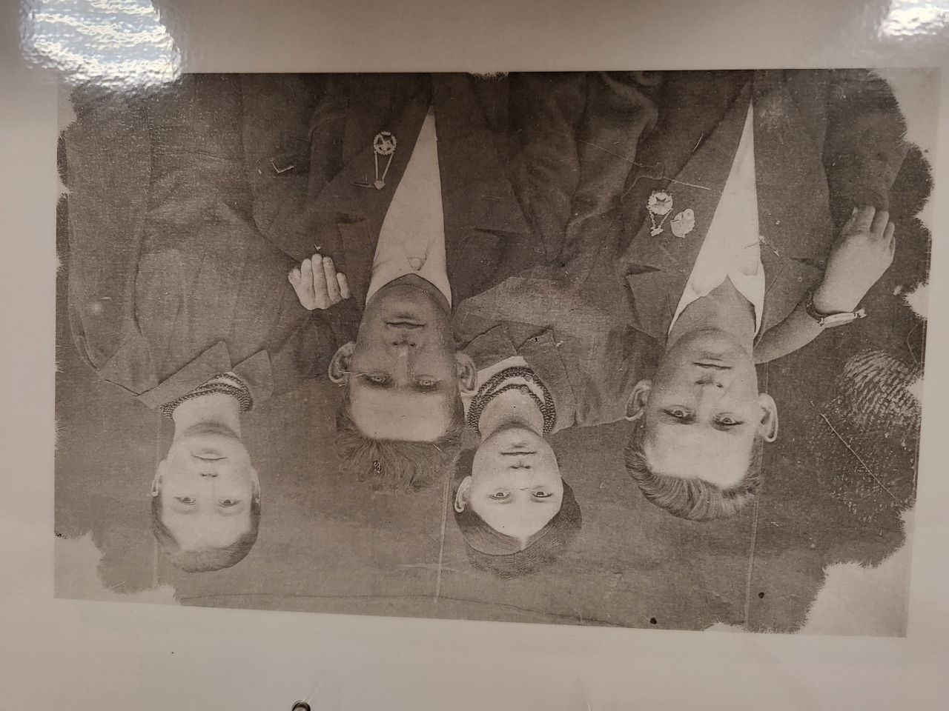
Работа в послевоенное время директором детского дома № 5 с. Старое Ермаково.

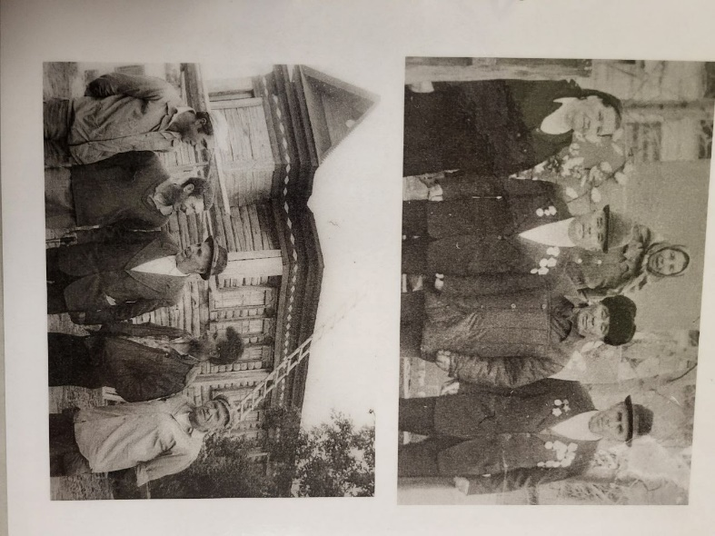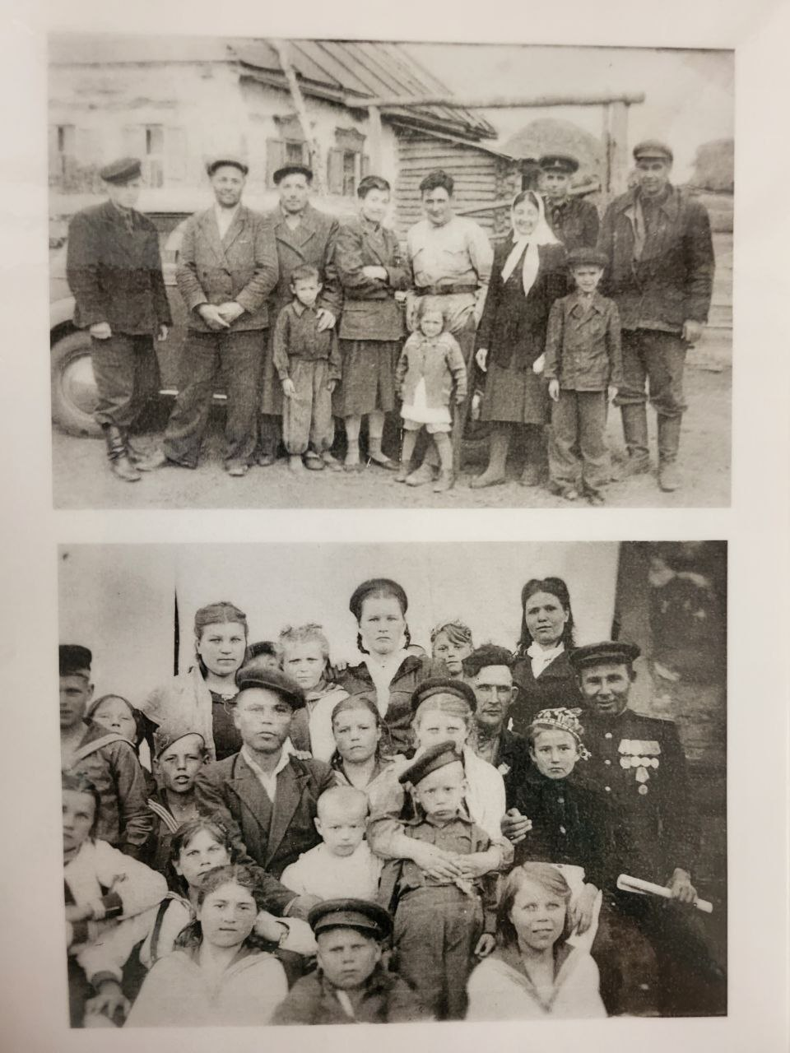

Сборник, посвященный всем участникам войны семьи Идиатовых от дочери Идиатовой Хадичи:
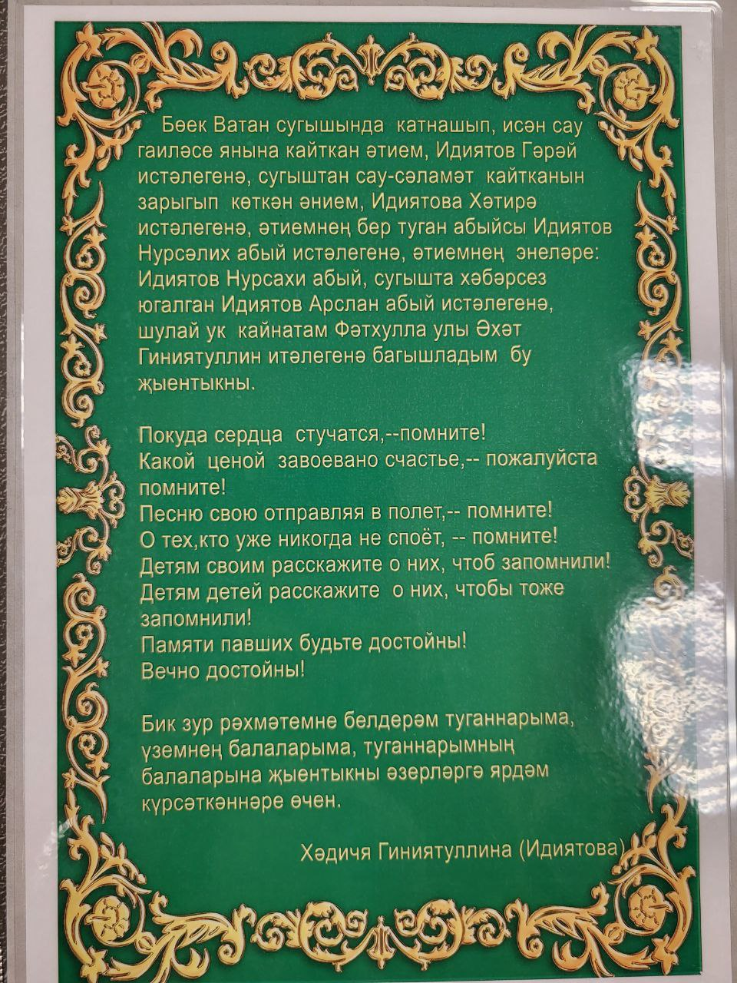

Сочинение правнука:
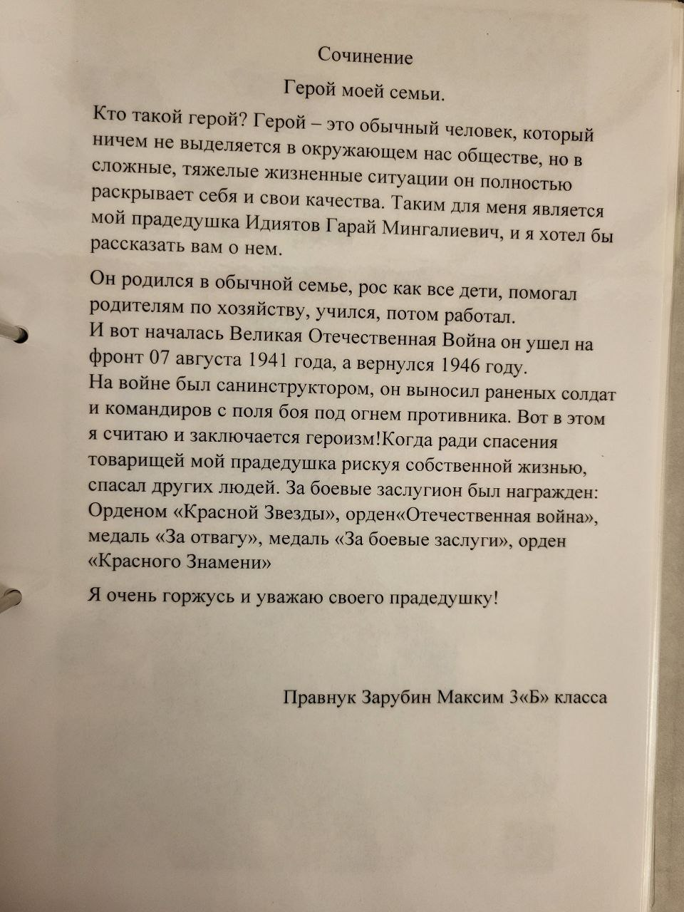

Фотографии из семейного архива:
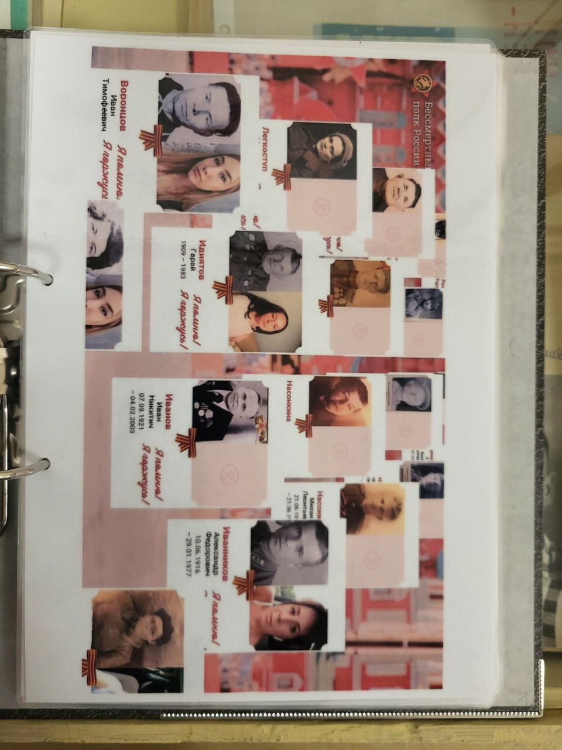

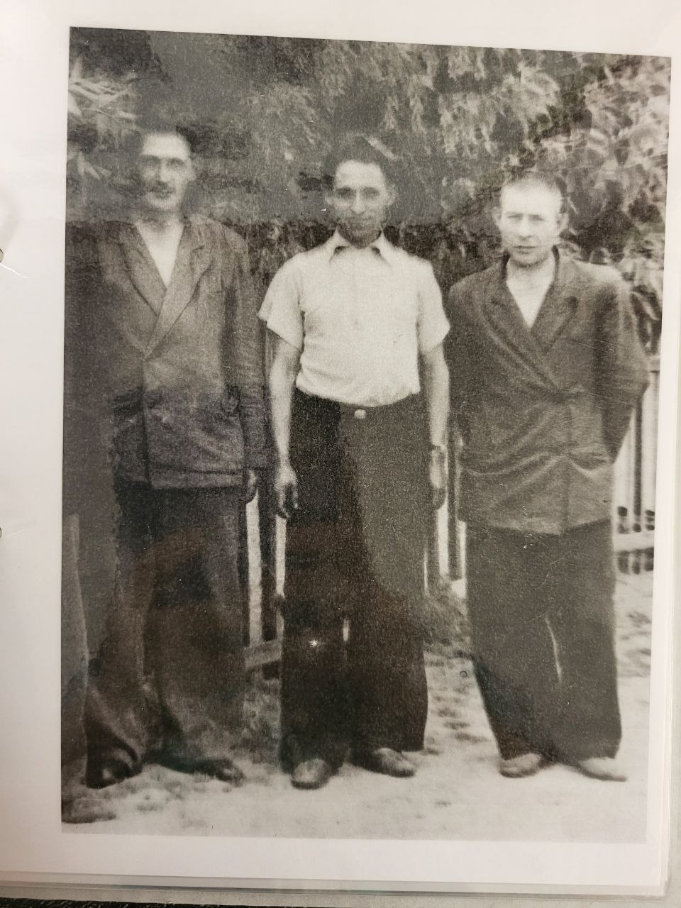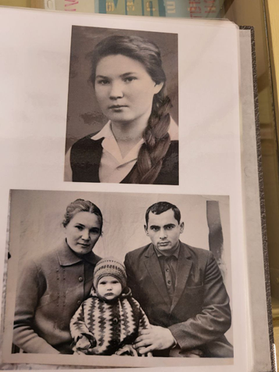

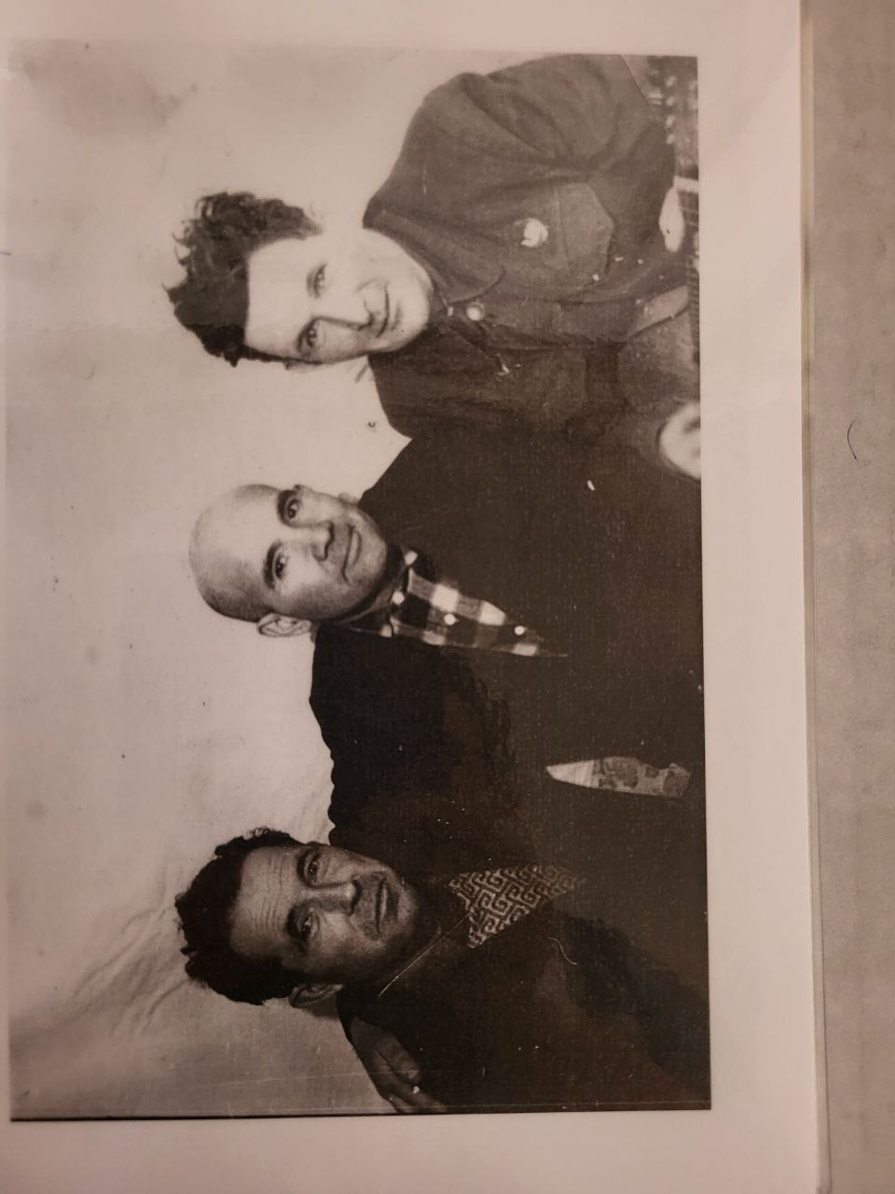

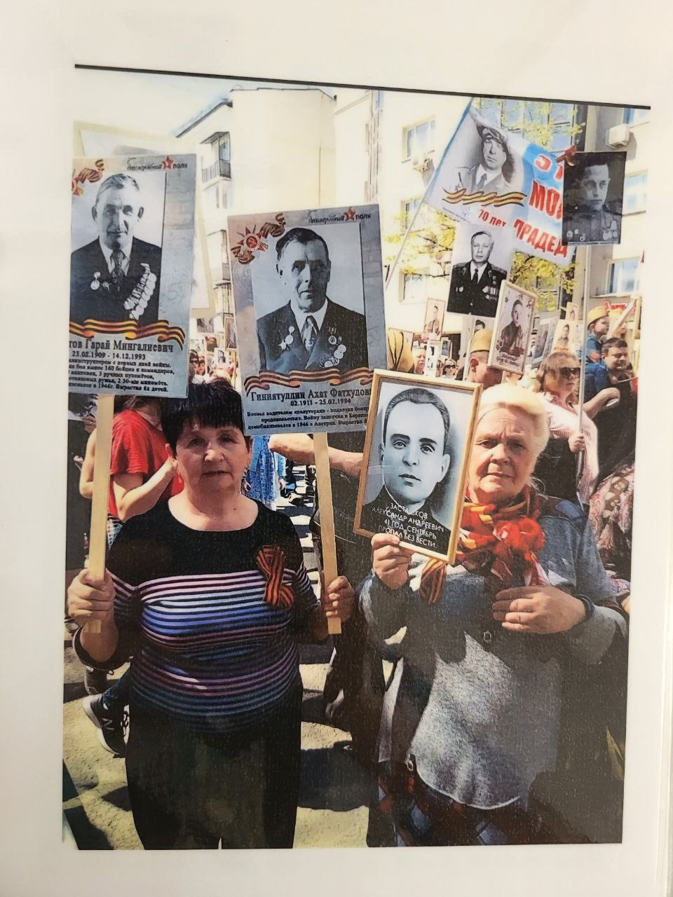

Пока мы помним о войне,
мы никогда не забудем мужество,
честь, отвагу тех, кто подарил нам будущее.
Бессмертен подвиг солдата.
Память будет вечно жить в наших сердцах.

